Индивидуальный проект. Шаг 6

Дисциплина: Операционные системы

Кондратьев Арсений Вячеславович

29.09.2022

Содержание

# 1 Цель работы

Размещение двуязычного сайта на Github

# 2 Выполнение лабораторной работы

1. Сделал поддержку английского и русского языков

Создал 2 каталога в content(рис.1)

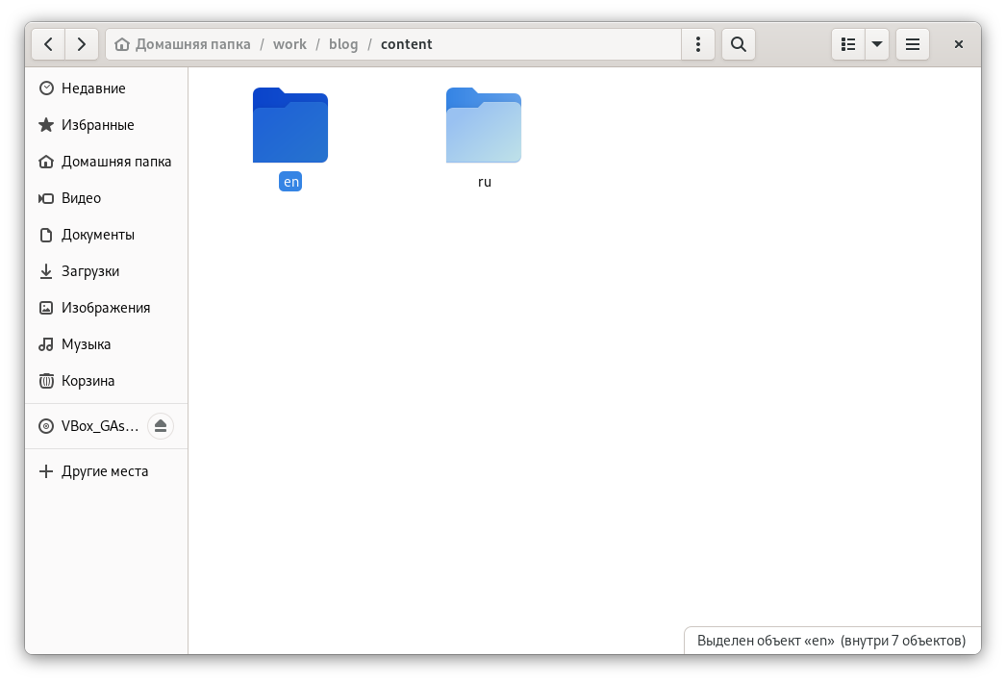

Figure 1: Рис. 1

Добавил поддержку двух языков в файле languages.yaml(рис.2)

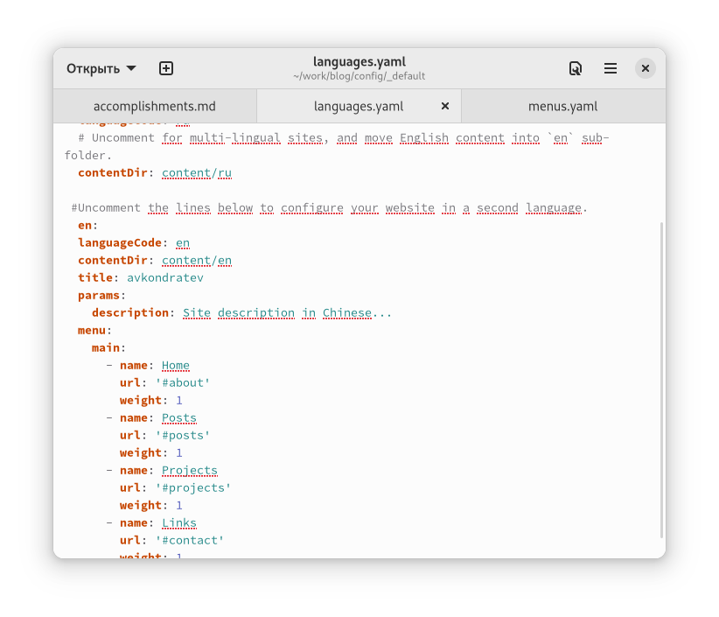

Figure 2: Рис. 2

1. Разместил элементы сайта на обоих языках(рис.3)

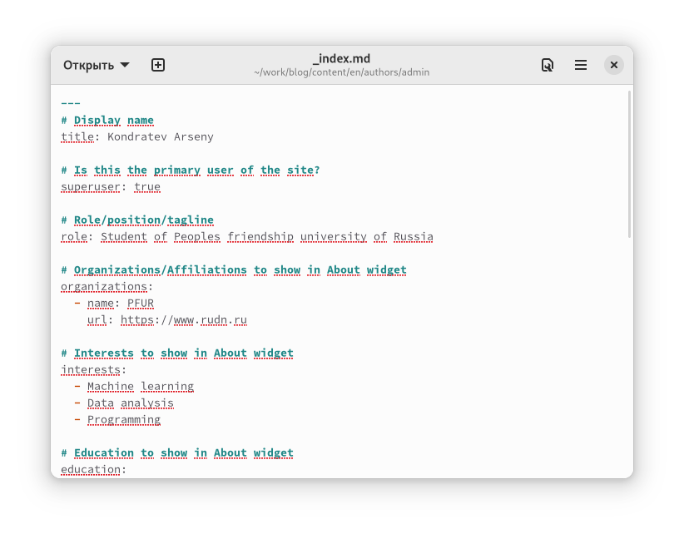

Figure 3: Рис. 3

Изменил информацию обо мне(рис.4)

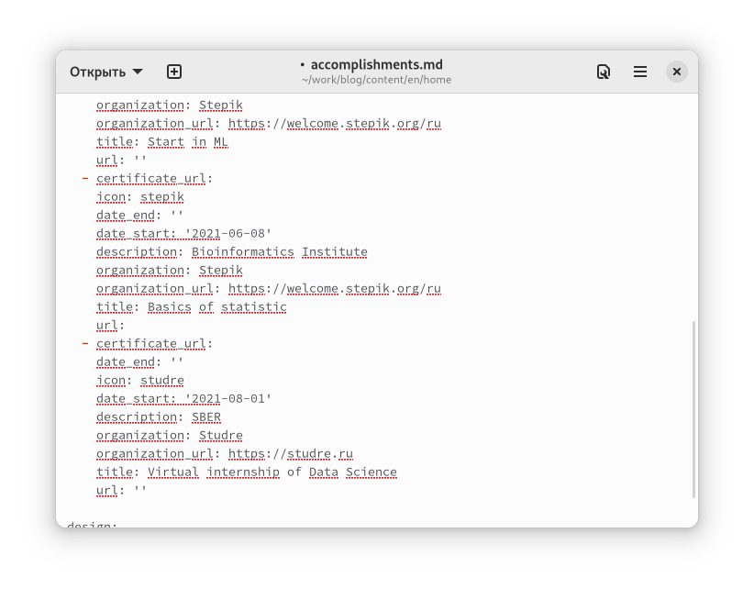

Figure 4: Рис. 4

Изменил информацию об опыте(рис.5)

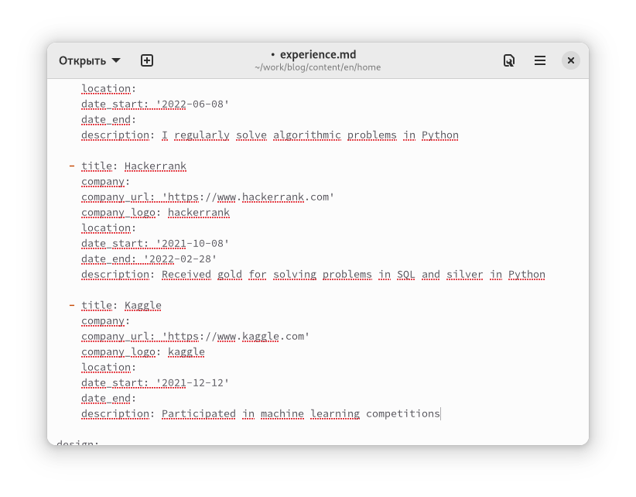

Figure 5: Рис. 5

Изменил информацию о проектах(рис.6)

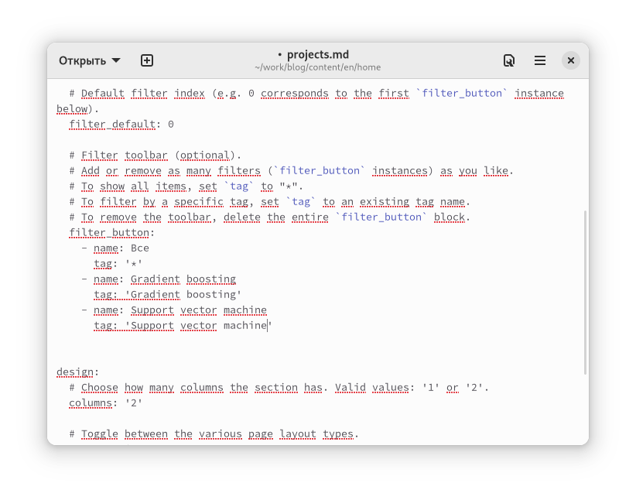

Figure 6: Рис. 6

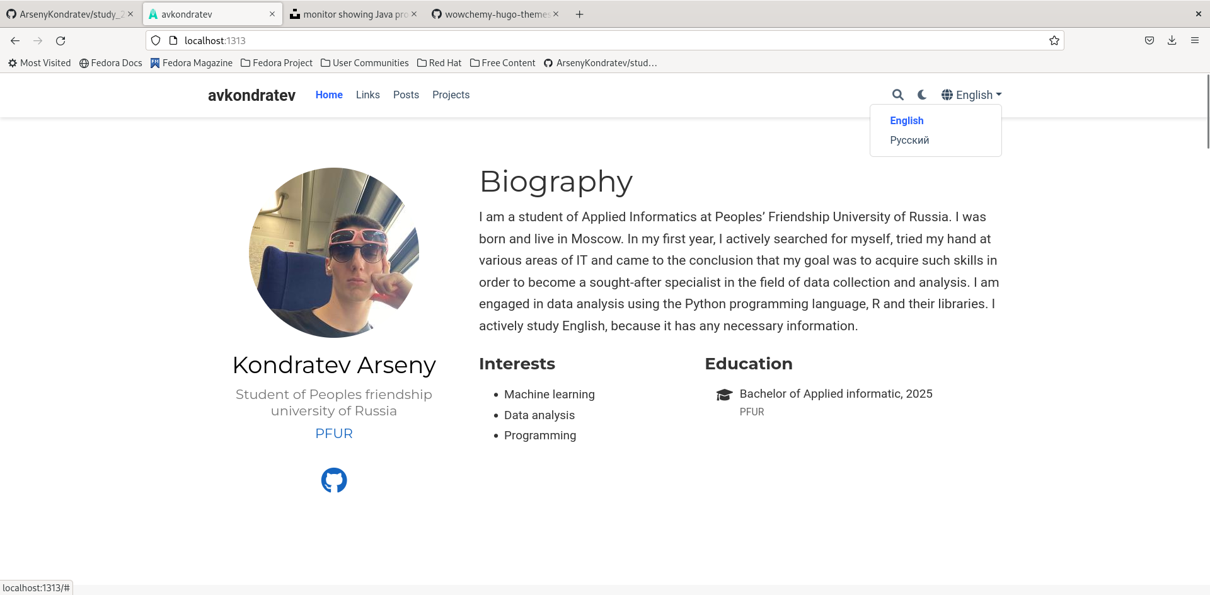

Figure 7: Результат

1. Сделал пост о прошедшей неделе(рис.8)

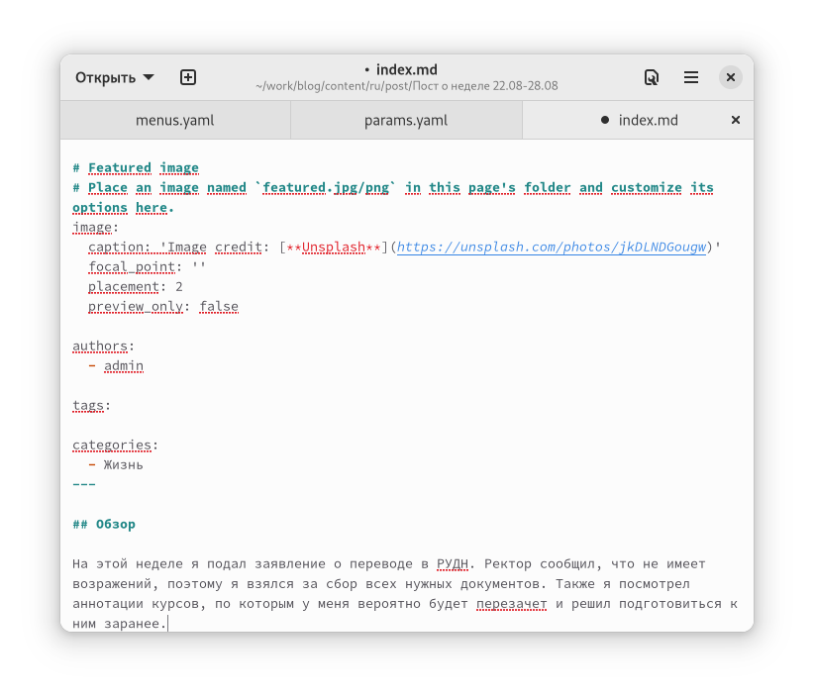

Figure 8: Рис. 8

1. Сделал пост о создании сайта на двух языках(рис.9) и (рис.10)

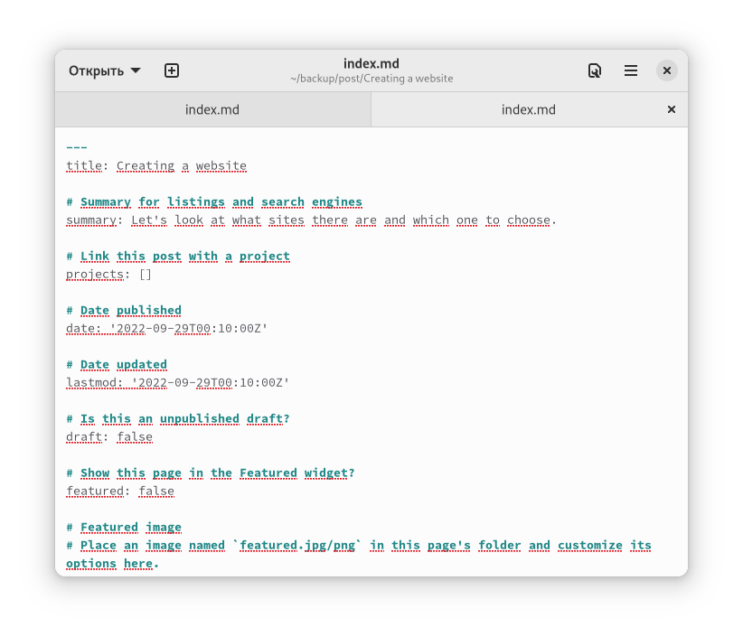

Figure 9: Рис. 9

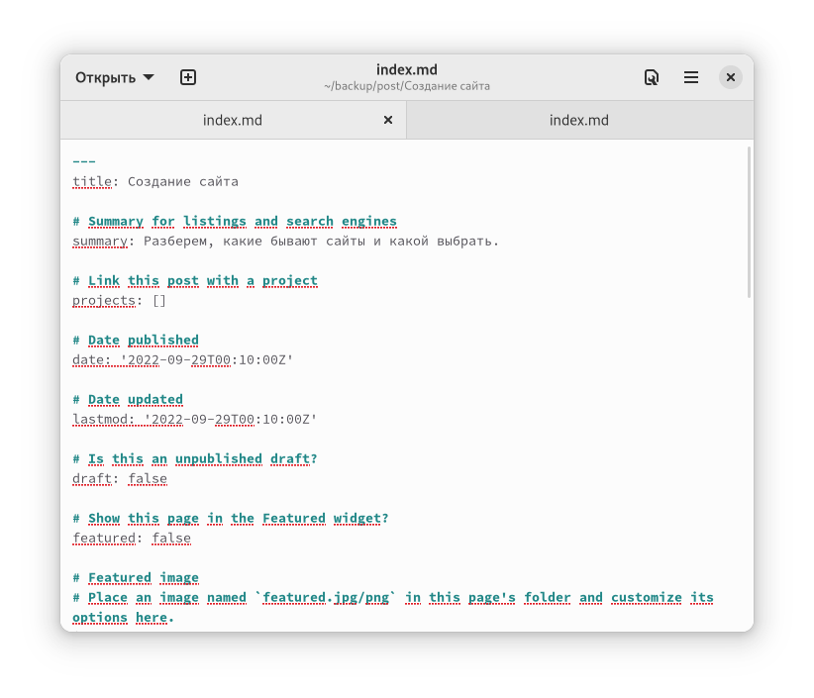

Figure 10: Рис. 10

# 3 Выводы

Я разместил двуязычный сайт на Github